《高等数学》试卷
（试卷号：2004——, 时间150分钟，总分100）
学院（系） 专业班
姓 名： 成绩报告表序号：
题号 | 一 | 二 | 三 | 四 | 五 | 六 | 七 | 八 | 总分
得分

- 填空题
1．[3分]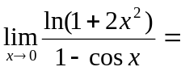
2．[3分]设有连续导数，则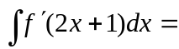
3．[3分]函数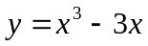的单调增加区间为
4．[3分]曲线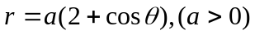围成的图形的面积为
5．[3分]设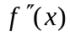在连续，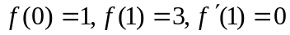，则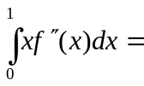
- 单项选择题
1、[3分]函数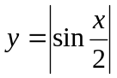的周期为
A. B. C. 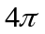 D. 以上都不对
2、[3分]下列函数在连续的是
A. 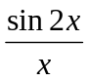 B. 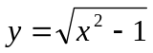
C. 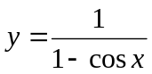 D. 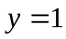
3、[3分]若是偶函数，且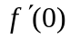存在，则的值为
A. B.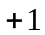 C. 0 D.不能确定
4、[3分]设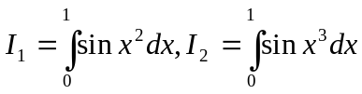，则有
- 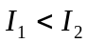 B. 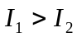 C. 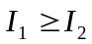 D.不能确定
5、[3分]函数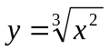在处
A.不连续 B. 可导 C. 有极小值 D. 以上都不对
- [每小题6分，共12分] 解答下列各题
- [6分]设可微，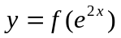，求
- [6分] 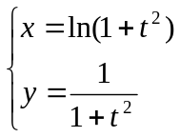确定了是的函数，求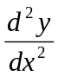
⒉计算极限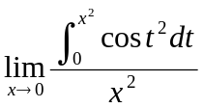
四、[每小题6分，共12分] 求下列不定积分
1、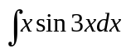
2、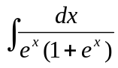
- [10分]某隧道的截面设计为矩形加半圆的形状。截面的面积为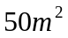，已知圆弧部分单位面积造价比其他部分高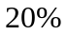。问底宽多少时造价最低？

- [12分]设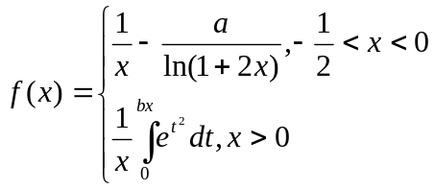
（1）、若在点有可去间断点，求和的值；
（2）、能否补充定义在点的值，使在点可微。
- [12分]求由曲线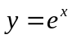及其在点的切线，直线所围成区域的面积。
- [12分]设在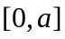上连续，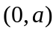上可导，且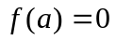。证明存在一点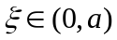使